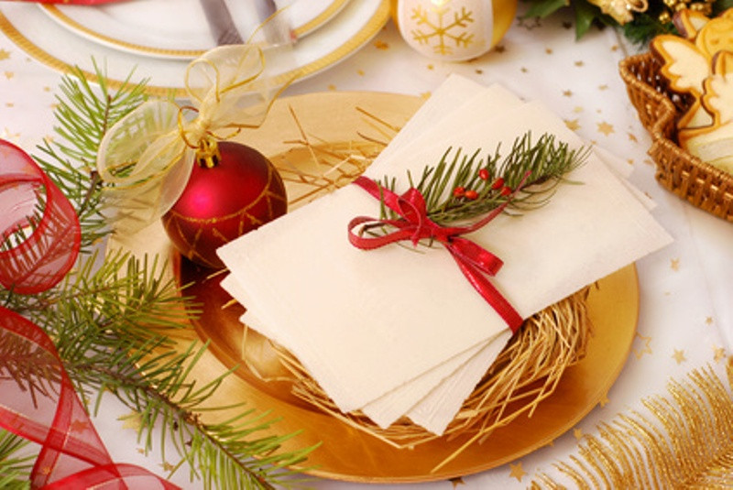

„Jak wygląda opłatek?
Cieniutki, cichy, biały jak śnieg.
Czasem pachnie choinką, ale nie zawsze.
Kiedy się go połamie, zapach zostaje jeszcze na talerzyku,
Jak zapach suszonych kwiatów na bibule.
Nieraz na opłatku wytłoczone są święte obrazki,
Nieraz jest gładki, ale przepasany wstążką z gwiazdką.
W czasie Wigilii opłatek jest najważniejszy i zawsze pierwszy."

Ks. Jan Twardowski

SPOTKANIE OPŁATKOWE

Boże Narodzenie to czas, kiedy wszyscy stają się dla siebie bardziej życzliwi, milsi i zapominają o wszelkich sporach oraz waśniach. To również czas radosnego świętowania, kolędowania, łamania się opłatkiem i składania sobie życzeń.
Jak co roku zgodnie ze szkolną tradycją 18 grudnia 2015 r. w naszej szkole odbyło się spotkanie opłatkowe. W tym dniu dzieci z kl. 0-III obejrzały wspólnie bajkę pt. „Opowieść o Bożym Narodzeniu. Następnie wszyscy zgromadzili się na holu, gdzie dyrektor szkoły Pani Aneta Nowak przypomniała symbolikę Świąt Bożego Narodzenia. Przypomniała również, jak ważne jest podtrzymywanie tradycji związanych z tymi Świętami. Pani dyrektor wręczyła nauczycielom, pracownikom szkoły, uczniom i rodzicom życzenia z opłatkiem
z prośbą, aby zanieśli je do swoich domów i przekazali najbliższym. Głos zabrał również ksiądz Krzysztof Dąbal, który również życzył wszystkim zdrowych, spokojnych i rodzinnych świąt.
Następnie wszyscy udali się na spotkanie opłatkowe do przepięknie przystrojonej sali. Po odczytaniu przez księdza Krzysztofa fragmentu Pisma Świętego, wspólnej modlitwie, podzieleniu się opłatkiem i złożeniu szczerych życzeń zasiedliśmy do przygotowanego przez rodziców poczęstunku. Na stole znalazły się: barszcz z uszkami, pierogi, paszteciki, słodkości, kompot. Czas ten upłynął w miłej i życzliwej atmosferze.
Dyrektor szkoły składa podziękowania rodzicom za przygotowanie spotkania opłatkowego: Pani Annie Rakoczy- przewodniczącej Rady Rodziców, Pani Marii Kosteczko- zastępcy przew. Rady Rodziców, Pani Marii Koniuszy, Państwu Barbarze i Grzegorzowi Balickim.

